Часто задаваемые вопросы к тех. поддержке.
- Вопрос: «При продаже алкоголя не вышел чек, из-за проблем с маркой?»
Ответ: «Удаляем ошибочную продукцию из чека, пробиваем другие бутылки. С проблемной маркой разбираемся по инструкции «Ошибки при продаже акцизных марок» НЕ ОТДАЕМ АЛКОГОЛЬ, ПОКА НЕ ВЫШЕЛ ЧЕК.»
- Вопрос: «Не грузится перемещения, закуп «Точка актуальности» не равна сегодняшней дате. Загрузка невозможна»?
Ответ: «Необходимо провести документ в 1С (сделать внесения в кассу или продажу) ТА выставляется согласно последнему проведенному документу, в программе показывается (см. на рисунок), также необходимо следить за ТА, чтобы ТА соответствовала сегодняшней дате.»
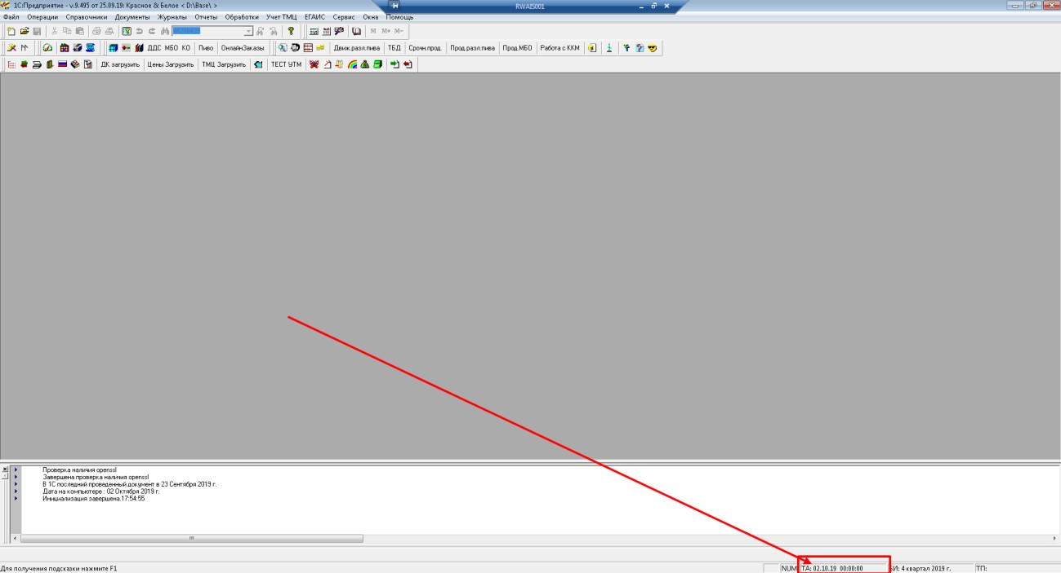
- Вопрос: «Не загружается справочник, ДК, ТМЦ Загрузить, при нажатии на кнопку «Цены/Загрузить», «ДК загрузить», «ТМЦ Загрузить»?»
Ответ: «Справочник и ДК ночью погружается автоматически, если автоматика не сработала, то утром при открытии 1С выйдет сообщение и автоматически начнется загрузка, так же можно загрузить вручную нажав кнопки в 1С «Цены/Загрузить», «ДК загрузить», «ТМЦ Загрузить». Если зайти в «Справочники» - «контролируемые параметры», в наименовании указано название справочников: Цены №1 (номенклатура, цены и т.д.), Дисконт (дисконтные карты), ТМЦ (Справочник товарно- материальных ценностей). В колонке «Офис» дата создания справочника в офисе, в Колонке «Загружено» - дата и время окончания загрузки справочника на магазине. Справочники формируются раз в сутки (в случае надобности может быть несколько), если справочник был загружен успешно, то программа повторно ничего не загружает и просто закрывается. Также в «контролируемых параметрах» можно посмотреть и распечатать ценники и список изменений цен. По соответствующим кнопкам «Печать ценников»,
«Показать файл с информацией»»
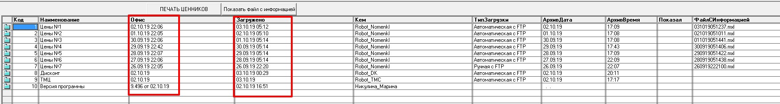

- Вопрос: «Не вышел чек, но клиент показывает смс о снятии денег с карты за покупку?»
Ответ: «Необходимо зайти на «Градусник» в раздел «Бухгалтерия», далее «Терминалы». Там находится пошаговая инструкция что следует делать в таких ситуациях.»
- Вопрос: «Что делать с красным чеком в журнале продаж?»
Ответ: «Перезапустить 1С, открыть чек в журнале продаже и закрыть его. Если чек текущего дня и нет проблем с ККМ чек напечатается, иначе в 1С появится ошибка из-за которой печать невозможна, устранить ошибку и напечатать чек, завтра данный чек не напечатается.»

- Вопрос: «Как создать вручную, выгрузить вручную, кассовые ордера?» Ответ: «Открыть журнал «Кассовая книга (ордера)», нажать кнопку «Insert» или нажать на форме кнопку «Новая строка». Далее откроется форма, в которой нужно нажать кнопку обновить, программа сделает пересчёт и подставит значения. После этого документ нужно записать и провести. Если необходимо напечатать документы, то в форме есть кнопка «Печать». Для того чтобы выгрузить кассовые ордера необходимо зайти в «Обработки» --> «Выгрузка кассовой книги», в форме выбрать диапазон выгружаемых документов и нажать кнопку
«Выполнить». В случае успешной отправки выйдет соответствующее
сообщение.»
- Вопрос: «Как вручную распечатать документы после закрытия?» Ответ: «Ответ в пункте 6, если нет документа за сегодняшний день, если есть, то зайти в него и распечатать.»
- Вопрос: «Расхождения 1С и ККМ?»
Ответ: «Расхождения по 1С и ККМ можно посмотреть в отчёте «Монетки». В отчёте есть кнопка «Сравнить 1С и ККМ», после нажатия которой появится таблица с денежными суммами по 1С и ККМ. Если сумма больше по 1С, то значит в журнале продаж есть красный чек, если сумма больше по ККМ, то значит произошло задвоение чека и в конце смены к пакету документов добавится документ КМ-3.»
- Вопрос: «1 числа каждого месяца, необходимо открыть период.» Ответ: «Для того чтобы отрыть новый период необходимо зайти в программу монопольно. Для этого при запуске 1С необходимо поставить крыжик «Монопольно» и зайти в программу. После входа появится сообщение, что период открыт. Далее необходимо выйти из программы и зайти обратно в обычном режиме, так как при монопольном доступе может работать только один экземпляр программы.»
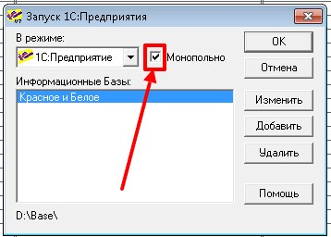
- Вопрос: «Долго загружается конфигурация, что делать?»
Ответ: «Необходимо загружать конфигурацию на главной кассе, когда нет покупателей в магазинах, прерывать загрузку нельзя, потому что, программа может потребовать закончить обновление и процесс начнётся заново, а в худшем случае произойдёт потеря данных.»
- Вопрос: «Списался товар, которого не было в прогнозе списания скоропорта?»
Ответ: «Если внезапно списался товар, которого не было в прогнозе списания скоропорта, нужно открыть отчёт «Остатки и движения товаров» и убедится, что перед списанием нет документов акта ревизии или приходной накладной на основании заявки на локальную ревизию.»
- Вопрос: «Не знают где взять ссылку, когда осуществляют возврат, а расчет был по безналичному расчету?»
Ответ: «Ссылка печатается на слипе при продаже (информация с банковского терминала). Если же у вас нет слипа, то можно воспользоваться универсальной «888888888888»»
- Вопрос: «Что делать если вышла ошибка при продаже лотереи?»
Ответ: «Нужно убедиться, что не вышел длинный чек регистрации лотереи с ключом и номером телефона. Если он не вышел, то можно делать возврат покупателю. В возврат добавлять лотерейный билет ТОЛЬКО ПО ШТРИХ-КОДУ С ЦЕННИКА! Далее этот билет с ошибкой нужно отложить на списание и предложить покупателю приобрести другой лотерейный билет.»

